Tab 1
Jejak Aksara di Bawah Rembulan
Oleh: Ibnu Baihaqi

Di sebuah tempat bernama Tanah Aksara, setiap perasaan harus tertulis sebelum diucapkan. Tradisi ini telah diwariskan turun-temurun, menjadikan desa kecil ini sebagai tempat di mana kekuatan kata-kata sangat dihargai. Cinta, harapan, dan impian harus dituangkan dalam tulisan sebelum menjadi kenyataan. Setiap malam purnama, pasangan yang dilanda cinta akan mengungkapkan perasaan mereka di bawah cahaya bulan, karena konon bulan purnama membawa keajaiban bagi mereka yang berani menuliskan isi hati mereka sebelum mengatakannya.

Di tepi danau yang tenang, seorang pemuda bernama Ibad berdiri dengan amplop dalam genggamannya. Ia pendiam dan mencintai sastra, lebih sering menuangkan isi hatinya ke dalam tulisan daripada mengungkapkannya secara langsung. Di dalam amplop itu, tersimpan kata-kata yang telah lama ia ragu untuk sampaikan—sebuah perasaan yang terpendam untuk Aya, sahabat masa kecilnya.

Sejak kecil, Ibad dan Aya selalu bersama. Mereka menghabiskan waktu berlari di ladang bunga liar, duduk di bawah pohon beringin tua sambil membaca cerita, dan mengukir impian di atas kertas. Ibad selalu merasa nyaman dalam diamnya, sementara Aya adalah sosok ceria yang penuh kebebasan. Namun, seiring waktu berlalu, perasaan Ibad terhadap Aya tumbuh menjadi sesuatu yang lebih dalam dari sekadar persahabatan.

Berkali-kali Ibad menuliskan perasaannya, tetapi surat-surat itu tak pernah sampai ke tangan Aya. Ia takut kata-kata yang ia pilih tak cukup sempurna untuk mengungkapkan betapa berartinya Aya baginya. Sementara itu, Aya pun merasakan kebimbangan yang sama. Ia takut jika mereka mengubah persahabatan ini menjadi sesuatu yang lebih, maka segalanya akan berubah.

Di bawah cahaya bulan yang perak, mereka sering duduk di tepi danau, menatap langit yang luas. Aya selalu berkata dengan suara lembut, "Suatu hari, kita akan menemukan jawaban kita di bawah cahaya bulan." Namun, malam itu, takdir berkata lain. Dari kejauhan, terdengar gemuruh yang mengguncang tanah, dan dari balik hutan muncullah sosok gelap dengan mata berkilat merah—Ranhwa, penguasa kegelapan dari Kerajaan Langit.

Ranhwa turun ke Tanah Aksara untuk mencari kekuatan tersembunyi yang hanya dapat bangkit di bawah bulan purnama. Kedatangannya membawa kekacauan bagi desa, dan tanpa diduga, Aya menjadi incarannya.

***

Di tepi danau yang tenang, di bawah langit yang mulai diselimuti jingga senja, Aya duduk sambil menggoyangkan kakinya di atas permukaan air. Cahaya bulan yang mulai muncul perlahan memantulkan siluet mereka berdua. Di sampingnya, Ibad duduk bersila dengan kertas-kertas penuh tulisan di pangkuannya, jemarinya sibuk menuliskan sesuatu yang hanya ia sendiri yang tahu isinya.

Aya menoleh ke arahnya, menatap dengan penuh rasa ingin tahu. "Ibad, menurutmu, mengapa kita harus menulis perasaan sebelum mengatakannya?"

Ibad tersenyum kecil tanpa mengalihkan pandangannya dari kertasnya. "Karena kata-kata yang tertulis lebih abadi, Aya. Mereka tidak akan hilang begitu saja seperti angin."

Aya mengerutkan kening, menatap bulan yang semakin terang. "Tapi kalau kita terlalu lama menulis dan tidak mengatakannya, bagaimana jika kita kehilangan kesempatan?"

Ibad terdiam sejenak, menatap kertas-kertas di tangannya, seolah mencari jawaban di antara baris-baris yang ia tulis. Kemudian, dengan suara yang lebih pelan, ia berkata, "Mungkin... aku hanya takut jika aku mengatakannya, semuanya akan berubah."

Aya menatapnya lama, lalu tersenyum tipis. "Ibad, kalau suatu hari kau punya sesuatu yang ingin kau katakan padaku, jangan menunggu terlalu lama."

Ibad menoleh, menatap gadis di sampingnya, ingin mengatakan sesuatu—tetapi kata-kata itu tertahan di tenggorokannya. Ia hanya bisa menggenggam erat amplop berisi surat yang sudah lama ia tulis, tetapi tak pernah ia serahkan.

Namun, sebelum mereka sempat menemukan jawaban di bawah cahaya bulan, takdir mengambil alih. Tiba-tiba, tanah bergetar hebat. Dari kejauhan, terdengar suara gemuruh yang menggetarkan langit. Angin malam yang semula lembut berubah menjadi badai yang menggulung, menerbangkan daun-daun dan debu ke segala arah. Dari balik hutan, muncul sosok tinggi dan gelap dengan mata berkilat merah—Ranhwa, penguasa kegelapan dari Kerajaan Langit.

"Tanah Aksara..." Suara berat Ranhwa menggema, membawa hawa dingin yang menusuk tulang. "Akhirnya, aku menemukannya."

Ibad menegang. Ia segera berdiri di depan Aya, melindunginya dengan tubuhnya. "Siapa kau?"

***

Ranhwa tersenyum miring, tatapannya tajam dan penuh keangkuhan. "Aku datang untuk mengambil apa yang seharusnya menjadi milikku. Energi bulan purnama di tanah ini akan membuka gerbang menuju kekuasaan abadi." Matanya menyipit saat melihat Aya. "Dan kau... kau adalah kunci dari semuanya."

Sebelum Ibad sempat bereaksi, Ranhwa mengangkat tangannya. Angin kencang berputar liar, menciptakan pusaran bayangan yang menyelimuti Aya.

"Ibad!!" Aya berusaha meraih tangannya, tetapi bayangan pekat menariknya masuk ke dalam kegelapan.

"AYA!!" Ibad berlari, mencoba menangkapnya, tetapi jari-jarinya hanya meraih udara kosong. Dalam hitungan detik, Aya telah menghilang bersama Ranhwa, lenyap ke dalam kehampaan.

Ibad terjatuh di tanah, napasnya tersengal, dadanya sesak oleh keterkejutan dan ketakutan. Namun, ia tidak bisa berhenti di sini. Tanpa berpikir panjang, ia bangkit dan berlari ke arah pusaran bayangan yang perlahan menutup.

Dan saat kegelapan menyelimuti tubuhnya, Ibad menyadari bahwa dirinya telah melangkah ke dalam dunia yang berbeda—Kerajaan Langit, tempat legenda-legenda menjadi nyata.

Di sana, ia bertemu dengan seorang kesatria bernama Lux, yang telah lama berjuang melawan Ranhwa. Berdiri mengenakan baju zirah yang berkilau di bawah cahaya dengan pedang perak di tangannya.

Kegelapan menyelimuti sekeliling mereka saat Ibad dan Lux menapaki jalan berbatu yang mengarah ke jantung wilayah Ranhwa. Kabut hitam menggantung di udara, melingkari pohon-pohon mati yang mencuat seperti tangan-tangan putus asa. Di kejauhan, puncak istana Ranhwa menjulang angkuh, berkilauan samar di bawah cahaya bulan purnama.

Ibad berjalan di samping Lux, tetapi hatinya dipenuhi kecemasan. Aya ada di sana, terperangkap dalam bayang-bayang Ranhwa. Ia harus menyelamatkannya. Namun, bagaimana caranya? Ia bukan kesatria seperti Lux. Ia hanya seorang pemuda yang lebih banyak hidup dalam dunia kata-kata, bukan pedang dan peperangan.

Lux meliriknya sekilas sebelum akhirnya bertanya, "Kau takut?"

Ibad menghela napas panjang, matanya terpaku pada tanah di depannya. "Aku tidak pernah bertarung sebelumnya. Aku hanya seorang penulis. Bagaimana bisa aku menghadapi Ranhwa?"

Lux tersenyum tipis, lalu menatap langit. "Banyak pertempuran tidak hanya dimenangkan dengan pedang. Ada kekuatan dalam kata-kata, Ibad. Kau hanya perlu menemukan caramu sendiri untuk bertarung."

Ibad menatapnya, masih dipenuhi keraguan. "Tapi bagaimana jika aku gagal? Bagaimana jika Aya..." Kata-katanya terhenti, tertelan oleh ketakutannya sendiri.

Lux berhenti melangkah. Ia mendongak, menatap bulan yang masih bersinar di langit malam. "Aku telah berjuang sepanjang hidupku, dan aku belajar satu hal: keberanian bukan berarti tidak takut. Keberanian adalah tetap maju meskipun kau takut." Ia menoleh ke arah Ibad, suaranya lebih lembut. "Jika Aya berarti bagimu, maka kau harus percaya pada dirimu sendiri."

Ibad menunduk, menggenggam amplop merah yang selama ini ia simpan. Surat yang berisi semua perasaannya untuk Aya, yang tak pernah ia serahkan. Kata-kata yang belum sempat ia ucapkan. Ia tidak bisa lagi menunggu. Ia harus bertindak.

"Aku akan menyelamatkannya," ucapnya, suaranya lebih tegas dari sebelumnya. "Aku hanya berharap aku cukup kuat."

Lux menepuk bahunya, sebuah isyarat penyemangat yang sederhana tetapi penuh arti. "Kau lebih kuat dari yang kau kira, Ibad. Kau memiliki sesuatu yang bahkan Ranhwa tidak punya—cinta."

Dan dengan tekad yang semakin menguat, mereka melangkah menuju kegelapan, ke tempat di mana takdir mereka akan diputuskan.

Langkah mereka menggema di aula megah yang kini dipenuhi bayangan pekat. Cahaya bulan masuk melalui celah-celah langit-langit, membentuk garis-garis perak yang tampak seperti rantai yang mencoba menahan kegelapan. Di tengah ruangan, Aya terkurung dalam sebuah sangkar emas, matanya penuh harapan sekaligus ketakutan.

Ibad menelan ludah. Ini bukan dunia yang ia kenal, bukan tempat di mana kata-kata dapat mengalir tanpa batas di atas kertas. Namun, ia sudah terlalu jauh untuk mundur.

Di hadapan mereka, Ranhwa duduk di atas takhtanya yang menjulang tinggi, menatap mereka dengan seringai penuh ejekan. Matanya yang berkilat merah menyoroti dua sosok manusia kecil yang berani menantangnya.

"Jadi, kalian datang untuk mengambilnya dariku?" Suaranya bergemuruh, memenuhi setiap sudut istana. "Betapa bodohnya kalian. Dia milikku sekarang, dan tidak ada yang bisa menghentikanku!"

Ibad menggenggam amplop merahnya lebih erat. Ia melangkah maju, meskipun lututnya terasa gemetar. "Lepaskan Aya! Kau tidak punya hak atasnya!"

Ranhwa tertawa, suara beratnya bergema di seluruh ruangan. Ia berjalan mendekati Ibad dan menatapnya dengan penuh ejekan. "Dan apa yang bisa kau lakukan? Kau hanya seorang penulis yang menyembunyikan perasaannya di balik kertas. Kata-katamu tidak bisa melawan kekuatanku."

Lux mencabut pedangnya, berdiri di sisi Ibad. "Kami tidak akan membiarkanmu menang, Ranhwa. Aku telah mengalahkan banyak musuh, dan kau tidak akan berbeda."

Ranhwa menyipitkan mata. "Kesatria sombong! Aku sudah lama menunggumu, Lux. Kali ini, kau tidak akan menang."

Aya yang terkurung dalam sangkar berteriak, "Ibad! Aku percaya padamu!"

Ibad mengepalkan tangannya. Kata-kata yang ingin ia ucapkan selama ini kini terasa lebih kuat dari sebelumnya. Ia menatap Ranhwa, lalu berkata dengan suara mantap, "Kata-kata memang tidak bisa membunuhmu, Ranhwa. Tapi kata-kata bisa membuat orang percaya, dan itulah kekuatan yang tidak pernah bisa kau mengerti."

Ia membuka amplop merahnya, jantungnya berdegup kencang saat ia mulai membaca. Setiap kata yang ia ucapkan bukan hanya sekadar ungkapan cinta untuk Aya, tetapi juga harapan, keberanian, dan kebenaran. Kata-kata itu mengalir dari hatinya, membentuk kekuatan yang tak bisa dihancurkan oleh kegelapan. Cahaya bulan yang masuk melalui celah istana berpendar menyelimuti mereka, bercampur dengan cahaya dari kata-kata Ibad yang memenuhi ruangan.

Ranhwa berteriak, suaranya dipenuhi rasa sakit yang tak bisa dijelaskan. Kegelapan di tubuhnya mulai terurai, kekuatannya melemah oleh kejujuran yang terpancar dari kata-kata Ibad.

Dengan satu tebasan penuh keyakinan, Lux menghunuskan pedangnya ke jantung Ranhwa. Sang penguasa kegelapan mengerang, lalu tubuhnya hancur menjadi debu yang tersapu cahaya bulan.

Langit di atas mereka bergetar. Istana itu mulai runtuh, dinding-dindingnya retak dan runtuh satu per satu. Saat pintu sangkar terbuka, Aya berlari ke arah Ibad, dan tanpa ragu ia menggenggam tangan pemuda itu.

Ibad menatapnya, dan kali ini, ia tidak perlu menulis apa pun untuk membuat Aya mengerti. Kebenaran sudah terucapkan, dan tak ada lagi yang harus disembunyikan.

Saat reruntuhan mulai jatuh di sekeliling mereka, mereka bertiga berlari keluar dari istana yang hancur. Dan untuk pertama kalinya dalam waktu yang lama, langit Kerajaan Langit kembali terang.

***

Angin malam berembus lembut, membawa harum air danau yang tenang. Cahaya bulan masih bersinar terang, menjadi saksi dari segala yang telah mereka lalui. Di tempat yang sama di mana dulu mereka sering duduk bersama, kini Ibad dan Aya berdiri, tetapi dengan perasaan yang berbeda.

"Aya, aku selalu ingin mengatakannya. Tapi aku takut kehilanganmu. Sekarang, aku sadar bahwa menulis saja tidak cukup. Aku harus mengatakannya sebelum semuanya terlambat," ucap Ibad dengan suara bergetar, matanya tak lepas dari sosok yang selama ini ia cintai.

Aya menatapnya dengan mata penuh air mata. "Ibad... Aku juga merasakan hal yang sama. Aku selalu menunggu, berharap kau akan mengatakannya lebih dulu."

Air matanya mengalir, bukan karena ketakutan, tetapi karena kebahagiaan yang telah lama ia pendam. "Aku selalu tahu kau berbeda, Ibad. Kau menyelamatkanku dengan sesuatu yang tak bisa dilakukan oleh pedang mana pun."

Di samping mereka, Lux tersenyum tipis, melihat dua hati yang akhirnya saling menemukan. "Seorang kesatria tak hanya diukur dari keberanian di medan perang, tetapi juga dari hatinya," katanya dengan nada penuh makna.

Namun, jauh di dalam hati Lux, ada luka yang tak pernah sembuh. Luka dari masa lalu yang masih menghantuinya. Dahulu, ia juga pernah berdiri dengan hati yang penuh harapan, menatap seseorang yang tidak bisa ia selamatkan.

***

Dahulu, di dalam istana Kerajaan Langit, Lux adalah seorang pemuda yang bermimpi besar. Ia memiliki seorang sahabat sekaligus wanita yang diam-diam ia cintai, Putri Amara. Amara bukan hanya cantik, tetapi juga bijaksana dan memiliki hati yang lembut, seperti cahaya senja yang menenangkan setelah hari yang panjang.

Lux bertekad menjadi kesatria terkuat agar bisa melindungi Amara dan kerajaannya. Ia menaklukkan banyak medan perang, mengalahkan musuh yang mengancam kedamaian, dan mendapatkan kehormatan dari raja. Namun, seberapa pun besar pengorbanannya, hatinya tetap jauh dari sang putri. Amara selalu tersenyum padanya dengan ramah, tetapi tidak lebih dari itu. Hatinya tampak tersembunyi di balik cakrawala yang tak terjangkau.

Semuanya berubah ketika Ranhwa menyerang kerajaan dan menculik Amara. Dengan segenap kekuatan dan keberanian, Lux memimpin pasukan penyelamat dan bertarung mati-matian. Namun, saat itu, kekuatan Ranhwa terlalu besar.

Dalam pertempuran terakhir mereka, Ranhwa berhasil membawa Amara ke dunia kegelapan, menghilangkannya dari Lux untuk selamanya.

Lux terluka parah, tubuhnya bersimbah darah saat ia berlutut di tanah yang penuh reruntuhan. Tangannya berusaha meraih bayangan Amara yang memudar, tetapi ia hanya bisa melihatnya pergi, tanpa bisa berbuat apa-apa.

Ketika ia akhirnya sadar kembali, kerajaan telah kehilangan sang putri. Hanya pedang peraknya yang tersisa, penuh dengan luka dan kenangan yang menghantui.

Hati Lux hancur. Ia belajar bahwa keberanian dan kekuatan tidak selalu cukup untuk menyelamatkan orang yang kau cintai. Sejak saat itu, ia mengabdikan hidupnya bukan untuk mencari cinta, tetapi untuk memastikan tidak ada lagi orang yang mengalami kehilangan seperti dirinya.

Dan ketika ia melihat Ibad berjuang demi Aya, ia melihat refleksi dirinya di masa lalu. Namun, kali ini, ia berharap kisah Ibad akan berakhir berbeda.

Di bawah cahaya bulan yang abadi, Ibad dan Aya kembali ke Tanah Aksara, membawa kisah yang akan menjadi legenda turun-temurun. Bukan hanya tentang cinta, tetapi tentang kekuatan kata-kata yang mampu mengalahkan kegelapan.

Di tepi danau yang telah menjadi saksi perjalanan mereka, Aya menggenggam tangan Ibad erat. "Jadi, apakah kita akan mengulang malam ini? Bukan hanya sekali, tetapi berkali-kali, untuk seumur hidup kita?" tanyanya lembut.

Ibad tersenyum, menatap bulan di atas mereka, dan menjawab dengan keyakinan yang tak lagi ragu. "Ya, Aya. Kali ini, aku tidak akan menunggu terlalu lama untuk mengatakannya."

Bintang-bintang bertaburan di langit malam, bersinar redup di antara sisa-sisa pertempuran yang telah usai. Di atas balkon istana yang separuh runtuh, Lux berdiri diam, membiarkan kesunyian membungkusnya. Cahaya bulan yang lembut menerangi wajahnya, menampilkan sorot mata yang penuh renungan.

Di belakangnya, langkah ringan bergema di lantai batu yang retak. Amara mendekat dengan hati-hati, gaunnya yang berhiaskan cahaya bintang melayang tertiup udara malam. Suaranya lembut ketika ia berbicara, “Kau tidak ikut merayakan kemenangan ini, Lux?”

Lux tersenyum tipis, tetapi ada sesuatu di dalam dirinya yang tak terjangkau. “Kemenangan ini bukan milikku, Amara. Itu milik mereka yang berjuang dengan hati, bukan hanya dengan pedang.”

Amara menghela napas pelan, matanya menyapu sosok sahabatnya yang selalu berjuang tanpa pernah meminta apa pun untuk dirinya sendiri. “Tapi tanpa keberanianmu, kita tidak akan sampai sejauh ini. Kau telah menyelamatkan banyak orang.”

Lux menggeleng, pandangannya tak lepas dari hamparan malam yang luas. “Aku tidak ingin pujian atau rasa terima kasih. Aku hanya ingin memastikan bahwa mereka yang kucintai bisa bahagia. Itu saja.”

Keheningan menggantung di antara mereka, seakan dunia menahan napasnya. Amara akhirnya berkata dengan suara pelan, “Kau selalu menjadi pelindung yang baik, Lux. Tapi siapa yang akan melindungimu?”

Lux tertawa kecil, nada suaranya mengandung kepahitan yang sulit dijelaskan. “Mungkin aku tidak butuh perlindungan. Mungkin memang beginilah takdirku—terus bertarung, bahkan ketika perasaan yang kumiliki tak akan pernah terbalas.”

Amara menunduk, lalu akhirnya berkata dengan kejujuran yang menyakitkan, “Lux... Aku melihatmu. Aku selalu melihatmu. Tapi aku tidak bisa mengubah hatiku.”

Lux mengangguk perlahan, seakan sudah mendengar jawaban itu jauh sebelum kata-kata itu diucapkan. “Aku tahu. Dan itu cukup. Kadang, kita bertarung bukan untuk menang, tetapi untuk memahami apa yang memang bukan milik kita.”

Amara terdiam sejenak sebelum mengeluarkan sesuatu dari genggamannya—selembar catatan tua yang ditemukan di ruang takhta Ranhwa. Dengan hati-hati, ia menyerahkannya kepada Lux. “Aku menemukannya di sana. Aku pikir ini untukmu.”

Lux menerimanya tanpa berkata apa-apa. Amara menatapnya sekali lagi sebelum melangkah pergi, membiarkan malam kembali menjadi satu-satunya teman Lux.

Dengan hati yang berat, ia membuka lembaran usang itu. Tulisan tangan kasar memenuhi permukaannya, menyampaikan pesan terakhir Ranhwa:

“Jika kau membaca ini, maka aku sudah tidak ada lagi.
Lux, kau melihatku sebagai monster, seperti yang mereka semua lakukan. Tapi apakah kau pernah bertanya, mengapa aku menjadi seperti ini?

Aku bukan terlahir sebagai kegelapan. Aku tidak memilih jalan ini. Aku mewarisi kerajaan yang hanya dihormati dalam ketakutan, nama yang hanya diingat sebagai kutukan. Sejak kecil, aku diajarkan bahwa kelembutan adalah kelemahan, dan kekuatan adalah satu-satunya hukum yang berlaku. Aku belajar bahwa dunia tidak akan memberikan tempat bagi mereka yang ragu.
Mereka menyebutku iblis. Mereka membenciku tanpa bertanya apa yang sebenarnya kuinginkan. Tapi jika aku mati hari ini, ingatlah ini, Lux: Aku juga memiliki sesuatu yang ingin kulindungi. Aku juga pernah merasakan cinta, meskipun dunia menolakku.
Kau dan aku, kita bukan berbeda. Kita hanya berdiri di sisi yang berbeda dari perang yang sama. Kau bertarung untuk melindungi, aku bertarung untuk bertahan. Jika keadaan berbeda, mungkinkah kita menjadi saudara, bukan musuh?”

Lux merasakan sesuatu yang berat di dadanya. Setiap kata yang ia baca terasa seperti beban yang mengguncang keyakinannya. Ranhwa bukan hanya sosok yang harus ia lawan—ia adalah seseorang yang lahir di dalam tragedi yang sama, hanya dengan pilihan yang berbeda.

Ia menatap langit. Bulan masih bersinar seperti malam-malam sebelumnya, tak acuh terhadap peperangan yang telah terjadi. Perlahan, jemarinya meremas catatan itu, bukan karena kebencian, tetapi karena pahitnya kebenaran yang baru ia sadari.

“Kita tidak begitu berbeda, ya?” bisiknya lirih.

Malam itu, Lux mengerti bahwa pahlawan dan penjahat bukan selalu tentang benar dan salah. Kadang, itu hanya tentang bagaimana takdir memilih untuk menuliskan kisah mereka.

Biografi Penulis
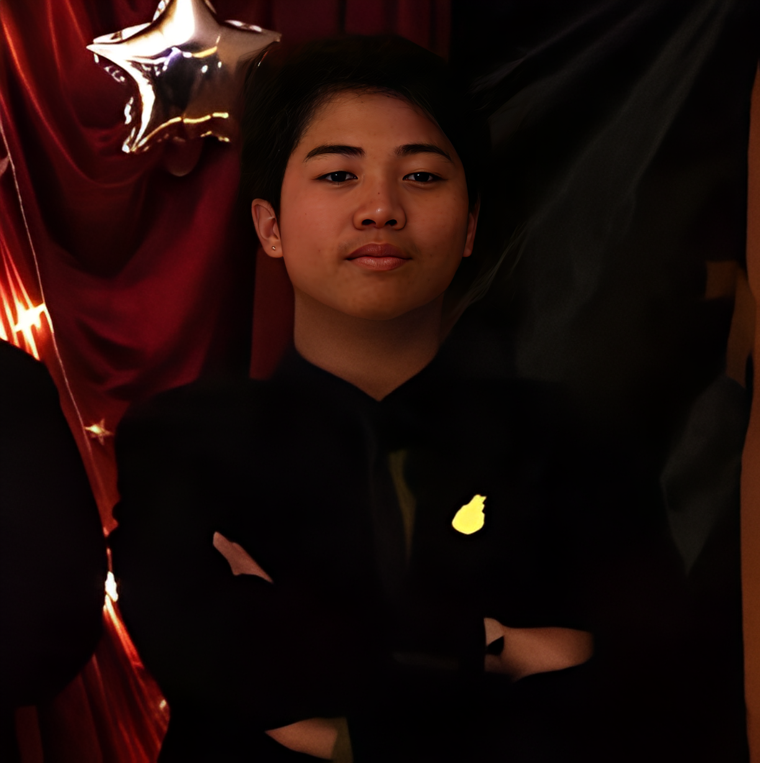
Ibnu Baihaqi adalah seorang penulis asal Jawa Tengah yang karyanya yang mengangkat tema cinta, harapan, dan perjuangan. Ia lahir pada bulan ke-8 tahun 2007 dan dibesarkan di sebuah desa kecil di Kebumen. Saat ini, ia menempuh pendidikan dan tinggal di Serpong dan masih terus menulis.
Salah satu karyanya, "Jejak Aksara di Bawah Rembulan," menceritakan tentang perjalanan seorang pemuda bernama Ibad yang berusaha mengungkapkan perasaannya kepada sahabatnya, Aya, di tengah ancaman kegelapan. Melalui cerita ini, ia menyoroti pentingnya mengungkapkan perasaan sebelum terlambat.

